
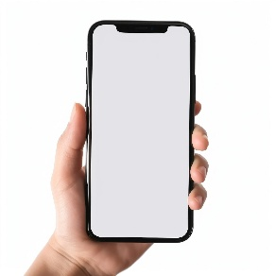
Application sauvegardée sur la machine, ou une page web peut être fournis par le serveur
Service d’authentification via JWT (JSON web token)

IPM : Ordinateur, Tablette, Cellulaire.
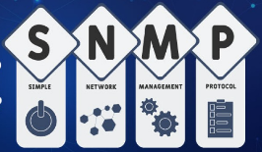





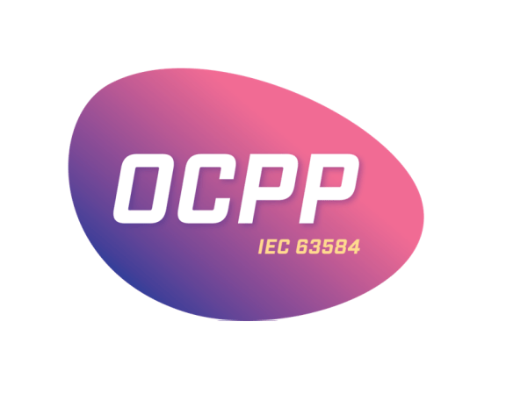



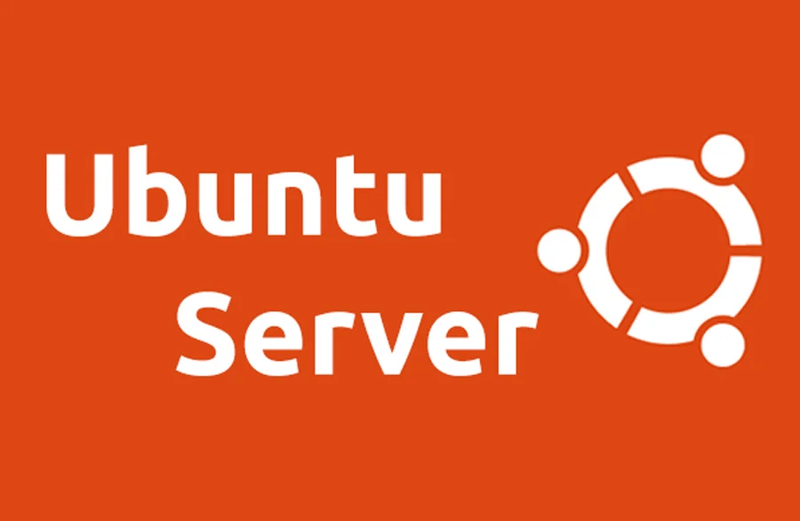
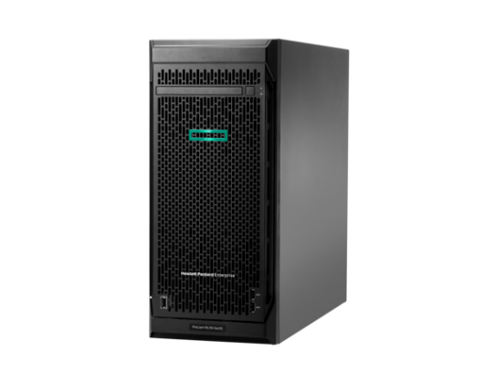
ET PLUS!!
XML
HTTP GET

UDP
TCP/IP
WEB
SOCKET
HTML, CSS, Javascript
Avantages:
- Énorme flexibilité à ajouter des fonctionnalités pour le client
- Interface personnalisable au goût du client
- Plein contrôle sur la compatibilité des équipements avec le serveur (Modbus, SNMP, HTTP request et plus)
- Meilleur compréhension du système vendu au client
Serveur Ubuntu
HTTPS
REST API

